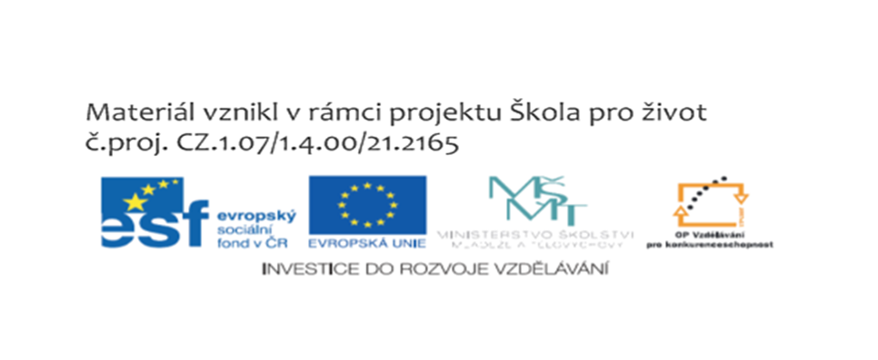
Anotace | Materiál je určen k prověření poznatků o druzích vět, porozumění textu, psaní jednoduchých sdělení ve druhého ročníku.
Autor | Jana Šimková, ZŠ a MŠ Mladoňovice
Očekávaný výstup | - porozumí písemným nebo mluveným pokynům přiměřené složitosti  - píše správné tvary písmen a číslic, správně spojuje písmena i slabiky; kontroluje vlastní písemný projev  - píše věcně i formálně správně jednoduchá sdělení  - rozlišuje v textu druhy vět podle postoje mluvčího a k jejich vytvoření volí vhodné jazykové i zvukové prostředky
Druh učebního materiálu | pracovní list určený pro prověření znalostí
Cílová skupina | žáci 2. ročníku
Datum | 1. 11. 2011
Metodický postup | Ke každému úkolu mají žáci zadáni.

Použitá literatura:
Nováková Z.; Český jazyk pro 2. ročník, ALTER Praha, 2008
www.google.com/lh/photo/1-Ybf-CItk4RPsW0HJWlKg

Jméno………………………………. Datum:……………………
OPAKOVÁNÍ –DRUHY VĚT

- Diktát: _____________________________________________________

________________________________________________________________

________________________________________________________________

________________________________________________________________

________________________________________________________________

- Je to pravda?
ANO
NE
Za větou tázací napíšeme tečku.
ANO
NE
Větou oznamovací něco oznamujeme.
NE
ANO
Věta, která něco nařizuje nebo zakazuje, je věta rozkazovací.
ANO
NE
Větou přací se na něco ptáme.
ANO
NE
Za mírným přáním píšeme tečku.
NE
ANO
Za větou rozkazovací píšeme tečku nebo otazník.

- Doplň znaménka za větami. Podtrhni modře větu oznamovací, fialově větu tázací, červeně větu rozkazovací a zeleně větu přací.

Ukliď si boty __ Ať se ti dárek líbí __ Tatínek si čte noviny__ Babička upletla Milanovi čepici__ Komu se ztratila tužka__ Nebij svého kamaráda__
Jak se jmenuješ__ Kdybych tak měl nové autíčko___ Kuba dostal jedničku___
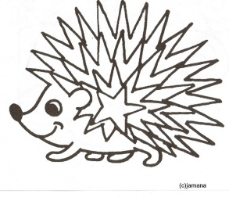
- Vymysli 4 věty podle obrázku

Oznamovací _________________________________________________

Tázací ______________________________________________________

- Tatínek mi opravuje autíčko.
Změň tuto větu oznamovací na:

Rozkazovací____________________________________________________

Přací___________________________________________________________

- Očísluj věty tak, jak jdou za sebou.

Královna se převlékla za babku a donesla Sněhurce otrávené jablíčko.
Myslivec odvedl Sněhurku do lesa a řekl: Utíkej pryč a domů se nevracej!
Sněhurku zachránil princ a vzal si ji za ženu.
Sněhurka žila na zámku s tatínkem králem a se zlou královnou.
Sněhurka kousla do jablíčka a umřela.
Milí trpaslíci, mohu tu s vámi bydlet?
Zrcadlo, zrcadlo, kdo je v zemi zdejší nejkrásnější? Sněhurka.

- Vylušti pohádkové postavy:

ŽENRŮKA KEBOB KVL ČRET LAÍV MÁLKAA

________________________________________________________________

1.Diktát: Katka má mnoho pastelek. Jsou dobře ořezané? Bude malovat domeček. Obrázek bude pro dědečka. Dej obrázek do obálky! Obálku dones na poštu!
2. Je to pravda?
Za větou tázací napíšeme tečku.
NE
ANO
Větou oznamovací něco oznamujeme.
ANO
Věta, která něco nařizuje nebo zakazuje, je věta rozkazovací.
NE
Větou přací se na něco ptáme.
ANO
Za mírným přáním píšeme tečku.
NE
Za větou rozkazovací píšeme tečku nebo otazník.

3. Doplň znaménka za větami. Podtrhni modře větu oznamovací, fialově větu tázací, červeně větu rozkazovací a zeleně větu přací.

Ukliď si boty! (.) Ať se ti dárek líbí. (!) Tatínek si čte noviny. Babička upletla Milanovi čepici. Komu se ztratila tužka? Nebij svého kamaráda!
Jak se jmenuješ? Kdybych tak měl nové autíčko. (!) Kuba dostal jedničku.

5.Tatínek mi opravuje autíčko.

Rozkazovací Tatínku, oprav mi autíčko.

Přací Kéž by mi tatínek opravil autíčko.
6. Očísluj věty tak, jak jdou za sebou.

5. Královna se převlékla za babku a donesla Sněhurce otrávené jablíčko.
3. Myslivec odvedl Sněhurku do lesa a řekl: Utíkej pryč a domů se nevracej!
7. Sněhurku zachránil princ a vzal si ji za ženu.
1. Sněhurka žila na zámku s tatínkem králem a se zlou královnou.
6. Sněhurka kousla do jablíčka a umřela.
4. Milí trpaslíci, mohu tu s vámi bydlet?
2. Zrcadlo, zrcadlo, kdo je v zemi zdejší nejkrásnější? Sněhurka.

7.Vylušti pohádkové postavy:
ŽENRŮKA KEBOB KVL ČRET LAÍV MÁLKAA
Růženka Bobek vlk čert víla Amálka

